**Муниципальная бюджетная дошкольная образовательная организация**

**детский сад №8**

**г. Миллерово**

**Конспект ООД с элементами нетрадиционного рисования для детей младшей группы «В поисках Королевы Кисточки»**

***Разработчик: старший воспитатель***

***Гришкян Татьяна Иосифовна***

**Цель:** приумножать опыт творческой деятельности дошкольников посредством техник нетрадиционного рисования.

**Задачи:**

*Обучающие:*

* упражнять в технике рисования картонными втулками, создавая изображение путём использования пятен как средства выразительности;
* закреплять умение работать поролоновыми штампами при закрашивании листа бумаги;
* закреплять знания и представления о цвете, умение добиваться яркости изображения деталей;
* продолжать знакомить с техникой рисования пипетками; формировать умение равномерно закрашивать ватный диск при помощи окрашенной воды и пипетки; учить при рисовании правильно держать пипетку;
* учить технике рисования картонными втулками, создавая изображение путём использования пятен как средства выразительности;
* учить ориентироваться на листе бумаги; рисовать с помощью штампов из картофеля; располагать отпечатки рядом друг с другом и радоваться своим рисункам и рисункам товарищей.

*Развивающие:*

* развивать цветовое восприятие и зрительно - двигательную координацию, чувство композиции и колорита; внимание, речь, память, творческое мышление, воображение и восприятие, координацию рук;

*Воспитывающие:*

* воспитывать интерес к отображению ярких впечатлений в рисунке;
* воспитывать чувство взаимопомощи, взаимоуважения при коллективном рисовании.
* воспитывать аккуратность в работе.

***Методические приемы:***

* игра;
* сюрпризный момент;
* просьба о помощи;
* музыкальное сопровождение;
* пальчиковая гимнастика с элементом массажа;
* элементы театрализованной деятельности

***Оборудование*:** мультимедийный проектор, презентация для экранизации отдельных фрагментов занятия с использованием аудиозаписей: *В. Шаинский, Э. Успенский «Дети любят рисовать»; «Передай друг другу» (хорватская мелодия); «Грибочки» (автор неизвестен); «Ветер» (Белый шум исследований)*

***Материал:*** картина Кисточки, нарисованная свечой (для раскрашивания), гуашь разных цветов в поддонах, поролоновые губки, картофель, втулки, трубки из гофрированного картона – штампы, тонированные в зеленый цвет листы бумаги – «полянки»; влажные салфетки, еловые шишки, шаблоны грибов, «дорожка» из бумаги со следами зайца.

***Предварительная работа:***

-беседа о правилах работы кистью;

-разучивание пальчиковой игры с элементами массажа;

-разучивание комплекса упражнений для глаз;

-разучивание имитационной игры «Ветерок»;

-разучивание игры малой подвижности «Белочка».

***Ожидаемые результаты:***

- повышение уровня сформированности у детей младшего дошкольного возраста знаний о нетрадиционных способах рисования;

- повышение уровня владения дошкольниками простейшими техническими приемами работы с различными изобразительными материалами.

**ХОД ЗАНЯТИЯ**

***Воспитатель собирает детей возле себя***

**Воспитатель:**

**-**Ребята, вы хотите отправиться со мной в интересное путешествие?

-Вы правильно сделали, что надели нарукавники. А для чего вы это сделали? *(будем рисовать).*

- Присаживайтесь за столы. У меня для вас есть сюрприз*.*

*(Замечает на столе «волшебный» листок, на котором свечой нарисована Королева Кисточка).*

-А это что листок? *(осматривает со всех сторон).*

-Ребята, вы не видели, кто его сюда положил?

- На нем ничего не нарисовано *(рассматривает его, дает рассмотреть детям, чтобы они убедились, что на нем ничего не нарисовано).* Ничего не понимаю!

-Что же нам делать с этим листочком? *(рассуждения и предложения детей).* А давайте попробуем его раскрасить. У нас на столах лежит поролоновые штампы и краска. Вы уже знаете, как им раскрашивать. Я напомню. Посмотрите, как я это буду делать.

-Беру кусочек поролона, обмакиваю его в краску и провожу полоску сверху вниз.

-Вы поможете мне? Мы этот листочек будем передавать друг другу. Так будет веселей!

Берите поролоновые штампы, обмакивайте их в краску и начинаем раскрашивать!

***Дети с воспитателем под музыку «Передай» поролоном по очереди, передавая друг другу, раскрашивают листок, на котором проявляется рисунок кисточки.***

**Воспитатель:**

-Ой, дети! Кого вы видите? *(кисточку).* Да! Эта наша Королева Кисточка!

**Воспитатель:**

-Ребятки, слышите, кажется Кисточка нам что-то говорит.

***Аудиозапись со словами Кисточки***

**Кисточка *(аудиозапись):***

-Дорогие мои друзья! Со мной приключилась беда! Я хотела научить одного мальчика рисовать. Но он совершенно не умел со мной обращаться! Мои глазки все время этот мальчишка замазывал мне краской! Нажимал на меня так, что мои ворсинки торчали в разные стороны. Он злился на меня, а потом взял и выкинул в окно. Сильный ветер подхватил меня и унес. И теперь я не знаю, где нахожусь. Помогите! Найдите меня!

**Воспитатель:**

-Ребята, какой ужас! Вам жаль Королеву Кисточку? Почему? *(рассуждения детей).*

-Все правильно! Кисточка учит нас рисовать! Поможем Кисточке? Тогда собираемся и в путь. А чемоданчик я, пожалуй, возьму с собой. Может по дороге я поделюсь с вами моим секретом.

***Дети выходят из-за столов и собираются около воспитателя.***

**Воспитатель:**

-Ребята, а куда же мы пойдем? Где будем искать Кисточку? *(выслушивает ответы детей).*

-А вы помните, кто ее унес? *(ветер).*

-Может он нам и поможет? Давайте его позовем!

***Дети с воспитателем читают стихотворение, сопровождая движениями.***

Ветерочек – ветерок!  *(поднимают руки вверх)*

Дуешь с юга на восток. *(покачивают руками из стороны в сторону в верху)*

В море волны гонишь. *(покачивают руками вверх - вниз)*

В поле травку клонишь. *(покачивают руками из стороны в сторону внизу)*

Ветерок, нас закружи,

И дорогу укажи.

Где нам Кисточку искать?

Чтоб смогли мы рисовать!

***Слышится шум ветра (можно видео на экране).***

***Воспитатель с детьми кружатся.***

***Останавливаются у дорожки со следами. В начале следы видны, а потом исчезают.***

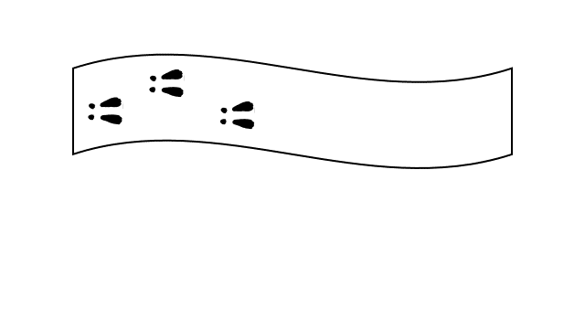

**Воспитатель:**

-Посмотрите, тропинка. Следы какие – то.

-А вы знаете, чьи эти следы? *(ответы детей).* Правильно. Это следы Зайчика. Значит, он где-то неподалеку. *(Грустно)* Но мы не сможем по этим следам дойти до Зайчика. Почему? *(дальше нет следов)*

***На бревнышке лежат картофельные штампы. и краска.***

**Воспитатель:**

-Я что-то придумала! Вот вам и сюрприз!

- Посмотрите, что это? *(картофель).*

- Оказывается картофелем тоже можно рисовать, оставлять следы на бумаге.

-Хотите я вас научу?

-Посмотрите на следы Зайчика. Две лапки большие. Вот, посмотрите на следы. *(показывает на «тропинке»).*

*-*А две – маленькие. *(показывает на «тропинке»).*

-И на одной половинке картофеля – большой штамп *(показывает).* Какие следы им мы будем печатать? *(большие).* А на другой половинке… какой штамп? *(маленький)*,

-Я хочу показать, как можно печатать картофелем.

***Воспитатель показывает прием нетрадиционной техники - печатание картофелем. Договариваются кто какие (большие или маленькие) будет рисовать.***

-Выбирайте себе картофельные штампы.

***Под музыку «Дети любят рисовать» дети печатают «следы»***

***На экране появляется зайчик.***

**Воспитатель:**

-А вот и зайчик! Здравствуй, Зайчик!

**Зайчик:**

-Здравствуйте, ребята!

**Воспитатель:**

-Подскажи, пожалуйста, где нам Кисточку найти?

**Зайчик (с экрана):**

- А зачем вам Кисточка? *(тоскливо)*Мир давно уже раскрашен. Только я этой красоты не вижу. Всего боюсь, от всех прячусь.

**Воспитатель:**

- Зайка, а давай мы тебе расскажем, какой мир - яркий, разноцветный! Дети, расскажите Зайке, какие цвета вы знаете! *(Дети называют цвета).*

**Воспитатель:**

- А еще мы нарисуем тебе цветочную полянку. И зимой, и летом она будет яркой, светлой, радостной, и ты – Зайка, будешь радоваться разноцветному миру.

- Есть у меня для вас еще один сюрприз.

***Воспитатель подводит детей к столам, на которых лежат трубки и втулки из гофрированного картона, по большому листу – «полянка»*, *краски 3-х цветов.***

-Ребята, это трубки *(показывает)* и втулки *(показывает)* из картона. На втулке внизу бахрома. Повторите, пожалуйста, это что? *(показывает трубку).* А это? *(втулка).*

*-*Молодцы!Запомнили?

-Посмотрите внимательно. Я обмакиваю трубку в краску и оставляю отпечаток на листе бумаги. На что похож отпечаток? *(на цветы).*

-А теперь я беру втулку и тоже оставляю отпечаток. Посмотрите, что получается.

***Воспитатель показывает прием нетрадиционной техники – скрученным в трубку гофрированным картоном, втулками .***

[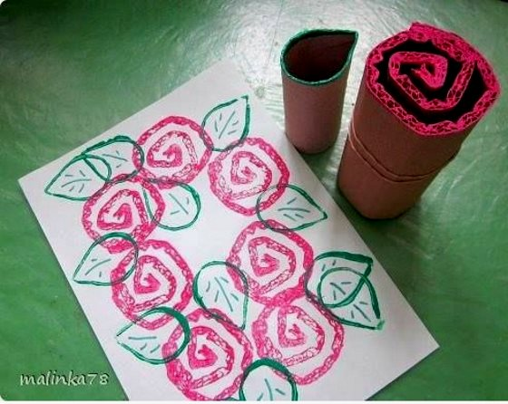](http://semeynaya-kuchka.ru/wp-content/uploads/2018/06/netradicionnoe-risovanie-54.jpg)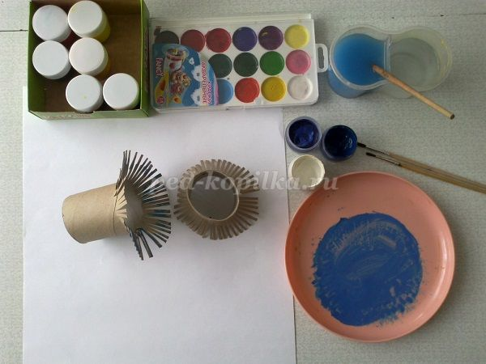

***Под музыку «Дети любят рисовать» дети печатают «цветы на поляне»***

**Зайчик:**

- Спасибо вам, ребята! Как я счастлив, что увидел так много ярких цветов! Но Кисточки у меня нет. А вы сходите к Белочке. Спросите у нее. Вон там она, в дупле.

**Воспитатель:**

-Спасибо, зайчик! До свидания!

-Мы немножко отдохнем, дальше к Белочке пойдем.

***Игра «Белочка» (2 раза)***

Скачет белка-шалунишка,

Собирает в лесу шишки, ***(прыжки из стороны в сторону)***

А потом на землю прыг

И отыщет боровик. ***(подпрыгнуть и присесть)***

***По окончании игры дети с воспитателем оказываются возле дуба. В дупле – белка.***

**Воспитатель:**

-Здравствуй, Белочка! Иди ко мне! *(воспитатель берет Белочку – перчаточную куклу).* Ты, случайно, не встречала нашу Кисточку?

**Белочка *(воспитатель):***

-Здравствуйте, ребята! Нет не видела. Да и зачем она мне! Вон какой у меня хвост! Чем не кисточка? Но хорошо, что вы пришли. Мне нужна ваша помощь! Не успела я на зиму грибочков насушить. А мне без них никак не обойтись! Поможете?

**Воспитатель *(к детям):***

-Поможем? Грибочки я с собой прихватила ***(достает из чемоданчика заготовки грибов: вырезанные из картона силуэты грибов; на шляпки приклеены ватные диски, на ножке внизу дырочки)***.



**Воспитатель:**

- Работа предстоит трудная, но интересная! Для того, чтобы у нас все получилось, необходимо наши ручки укрепить. Посмотрите, сколько под елкой шишек! Они нам и помогут. Берите по одной шишке. Встаньте, как вам удобно.

***Массаж рук «Шишка»***

Шишку я в руке держу

То сожму, то разожму

Поиграю с нею –

Ладони разогрею.

Я сожму рукой одной,

И еще сильней другой.

Буду шишки я сжимать,

Буду руки укреплять.

**Воспитатель:**

-Ну, что, ручки довольны? А вот чем мы будем рисовать, сейчас покажу. Интересно узнать? *(достает из чемодана пипетки и коричневые и оранжевые краски).* Сейчас я вам напомню, как рисовать этим предметом. А кто-нибудь из вас знает, что это за предмет? *(ответы детей)* Пипетка.

***Педагог напоминает детям, как устроена пипетка: «У пипетки есть колпачок (показывает) и колбочка (показывает). Воспитатель показывает и рассказывает, как работать пипеткой: сжимаем колпачок и опускаем пипетку в краску, разжимаем колпачок краска набирается в колбу; слегка сжимаем колпачок и краска выливается на поверхность шляпки. Так проделываем несколько раз до тех пор, пока шляпка не будет закрашена.***

**Воспитатель:**

-А теперь возьмите пипетки и попробуем вместе со мной. Сжимаем пальчиками колпачок *(контролирует, как дети сжали колпачок)* и, осторожно колбочку опускаем в краску *(контролирует процесс)*.

-Теперь пальчики разжимаем, но колпачок из рук не выпускаем. Появилась у вас в колбочках краска? Значит вы все сделали правильно.

-Достаем пипетку из краски и начинаем раскрашивать шляпку гриба.

***Воспитатель приглашает детей подойти к столам. Дети берут грибочки.***

***Под музыку «Грибочки» дети раскрашивают грибы.***

**Воспитатель:**

-Я предлагаю надеть грибочки на веревочку и повесить на дереве. Пусть сушатся.

***Дети с воспитателем нанизывают грибы на веревочку и вешают на дерево.***

-Вот какая гирлянда из грибов получилась!

**Белочка:**

-Спасибо вам, друзья! А вы идите прямо и попадете к мудрой сове. Она все знает. Только не шумите, чтобы ее не испугать. Ведь днем она спит.

**Воспитатель:**

-Спасибо, Белочка! Ребята, вы все поняли? Как мы будем дальше идти? *(тихо, не шуметь).* А еще все время прямо. Идите за мной.

***Дети идут за воспитателем тихо, бесшумно. На экране появляется Сова.***

**Сова:**

-Кто там? А… Это вы ребята из детского сада? Я вас узнала! Вы ищите Кисточку. Но сразу скажу - я ее не встречала.

**Воспитатель:**

-Здравствуй, тетушка Сова! А что за красавица с хвостиком на голове рядом с тобой? *(показывает на кисточку)*

**Сова:**

-А, да это какой-то предмет! Я и сама не знаю, для чего он. Пусть лежит, может пригодится.

**Воспитатель:**

-Ребята, посмотрите, конечно же это наша Королева Кисточка!

-Мудрая сова, отдай нам ее, пожалуйста! Ребята, попросите Сову.

**Сова:**

-На самом деле я следила за вашим путешествием и поняла, что вы дружные, трудолюбивые дети! Умеете работать вместе, помогать друзьям. Я отдам вам Кисточку.

**Воспитатель:**

-Ребятки, вы подождите, а я пойду встречу Кисточку.

***Воспитатель уходит за экран, переодевается.***

***На экране появляется Сова***

**Сова:**

-Вы, ребятишки, молодцы! Нашли свою пропажу. Дружите с ней, не обижайте ее! Договорились?

***Появляется воспитатель в костюме Кисточка с палитрой в руках.***

**Воспитатель в костюме Кисточки:**

-А вот и я!

-Спасибо вам, ребята, что нашли меня!

***Рефлексия***

**Воспитатель – Кисточка:**

-Ребята! А расскажите, кто вам помог меня найти? *(ответы детей).*

-А чем вы рисовали, если меня рядом не было? *(ответы детей).*

-Молодцы!

-А я принесла вам в подарок эту волшебную палитру. Но прежде чем я вам ее подарю, расскажите, как правильно обращаться с нами, кисточками. *(Дети рассказывают о правильном использовании кисти - не нажимать на нее сильно, рисовать аккуратно, мыть и вытирать кисть после работы).*

-А размахивать кисточкой можно? Почему? *(ответы детей).*

-Молодцы! Запомните хорошо эти правила!

-Моя палитра не простая, а волшебная! Видите, какие на не разноцветные колесики. Они научат вас смешивать краски. А я вам покажу, как их правильно смешивать.

-А, для того чтобы ваши глазки хорошо рассмотрели мой подарок я предлагаю с ними поиграть. Готовы?

***Гимнастика для глаз***

***1.Упражнение «Жмурки»***

Солнце светит нам в окошко,

Мы зажмурились немножко *(сильно зажмурить глаза).*

А теперь мы, как сова,

Открываем все глаза! *(широко открыть глаза).*

***2.Упражнение «Вверх – вниз, вправо – влево»***

Мне жучок на пальчик сел

И куда-то полетел. *(смотрят внимательно на жучка на пальце у воспитателя)*

Вверх летит и вниз летит. *(2-3 раза).*

Глазкам двигаться велит.

Вправо жук наш полетел *(поворачивают глаза в сторону жука).*

Потом влево захотел *(поворачивают глаза в другую сторону за жуком).*

Глазки отдохнут немножко,

Мы прикроем их ладошкой.

- Отдохнули ваши глазки?

-Со мной, ребята, пришли мои подружки – кисточки *(показывает детям кисточки)*. А еще у меня для вас есть волшебные картинки *(достает листочки, с нарисованными на них свечой разными предметами).* Вы уже знаете, как их расколдовывать? Так давайте скорее узнаем, что нарисовано на листочках!

***Под музыку «Дети любят рисовать» уходят***